Een lichtbron op locatie A zendt licht uit dat wordt gereflecteerd door een spiegel die staat opgesteld zoals weergegeven in onderstaande figuur.
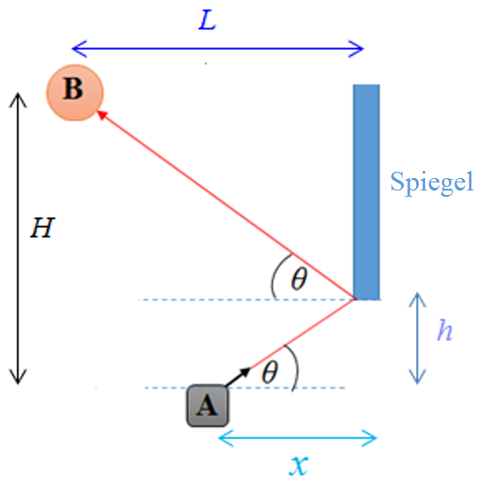
Schematische weergave van een lichtweg vanuit punt A naar punt B.

Het is de bedoeling dat het gereflecteerde licht wordt opgevangen door een voorwerp dat zich op punt B bevindt. De horizontale afstand L van het punt B tot de spiegel is 2,20 m, de verticale afstand (H) van punt B tot de lichtbron is 1,68 m en de verticale afstand (h) van de lichtbron tot de onderkant van de spiegel is 0,430 m. Hoe groot moet de horizontale afstand (x) van de lichtbron (A) tot de spiegel zijn?

- 0,381 m
- 0,757 m
- 1,04 m
- 1,42 m

Antwoord: B

M.b.v. de spiegelwet, (hoek van inval)=(hoek van terugkaatsing), volgt uit de volgende figuur:
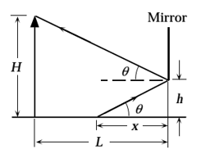

$\tan{θ=\frac{H-h}{L}=\frac{h}{x} → x=\frac{Lh}{H-h}}=\frac{2,20×0,430}{1,68-0,430}=0,757 m$

